ГЛОБАЛЬНАЯ СЕТЬ

Попытайтесь представить себе мир примерно тридцать лет назад. Это был мир без общедоступных компьютерных сетей. Мир, в котором каждый компьютер должен был иметь свой собственный принтер. Мир, в котором не было электронной почты. Как ни странно это звучит сейчас, тогда, до того как появились компьютерные сети, это было реальностью.
Компьютеры – важная часть сегодняшнего мира, а компьютерные сети облегчают нашу жизнь. На этом уроке вы узнаете о компьютерных сетях, как они воздействуют на вашу жизнь и как вы можете заставить их работать на себя.

Введение в Интернет
Компьютерная сеть – это система компьютеров, связанных каналами передачи информации. В качестве каналов связи могут использоваться, например:
• телефонная линия
• оптоволоконный кабель
• спутниковая связь
• радиосвязь
• GPRS

Региональные компьютерные сети.
Локальные сети не позволяют обеспечить совместный доступ к информации пользователям, находящимся, например, в различных частях города. На помощь приходят региональные сети, объединяющие компьютеры в пределах одного региона (города, страны, континента).

Корпоративные компьютерные сети.
Многие организации, заинтересованные в защите информации от несанкционированного доступа (например, военные, банковские и пр.), создают собственные, так называемые корпоративные сети. Корпоративная сеть может объединять тысячи и десятки тысяч компьютеров, размещенных в различных странах и городах (в качестве примера можно привести сеть корпорации Microsoft, MSN).
К началу

Глобальная телекоммуникационная сеть
Глобальная телекоммуникационная сеть — это объединение многих локальных сетей и отдельных компьютеров, находящихся на больших расстояниях друг от друга.
Inter – между… Net – сеть…
Internet — это глобальная компьютерная сеть, которая по протоколу TCP/IP объединяет, сети различных регионов, государств, научных организаций в одну общую сеть.
Преимущество глобальных сетей в том, что вы можете соединить вашу сеть с какой-либо еще другой сетью. Вы можете объединять сети до тех пор, пока не получите гигантскую сеть сетей.
К началу

Организация глобальных сетей
Обращаясь в Интернет, мы пользуемся услугами Интернет-провайдера. Провайдер подключает к своей сети клиентов, которые становятся частью сети данного провайдера и одновременно частью всех объединенных сетей, которые и составляют Интернет.
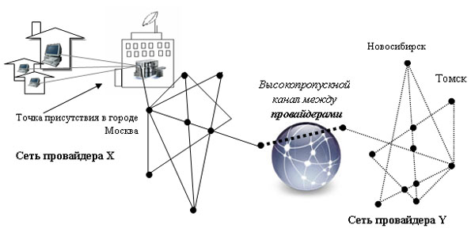
Каждый пользователь Интернета имеет договор с определенным провайдером о подключении его к сети. В свою очередь провайдеры договариваются о соединении их сетей. Это позволяет обмениваться сообщениями всем компьютерам, подключенным к Интернету.
Обычно вы можете подключиться к другой сети через телефонную линию или по так называемому высокоскоростному соединению, которое работает через кабель, спутниковую антенну, или специальную телефонную линию. Фактически Интернет представляет собой сеть сетей.
К началу

Адресация в Интернет
Основная задача Интернета – это связь. Как связать два компьютера, расположенных в разных частях планеты? Необходимо каждый компьютер как-то идентифицировать, чтобы его можно было найти в Интернете. Причем у каждого компьютера, будь то сервер или персональный компьютер, должно быть уникальное имя, единственное в сети. Если учесть, что компьютеров в Интернете миллионы, то система номеров должна быть достаточно многозначной.
В соответствии с этими требованиями была принята система IP-адресов, в которой каждый адрес состоит из набора четырех, разделенных точкой, чисел. Каждое число должно быть из диапазона 0-255. Например, 217.23.130.1
При этом пространство адресов четко разграничено для того, чтобы компьютеры могли себя опознать в рамках локальной сети, и в глобальном масштабе.
К началу

Пакетная передача данных
Связь должна быть круглосуточная, высоконадежная. Для того, чтобы осуществлять такую высоконадежную связь, была разработана специальная Интернет-технология доставки данных – пакетная передача данных.
Перед отправкой файла через Интернет его разбивают на несколько частей – пакетов. Каждый пакет передается независимо от остальных. На конечном пункте в компьютере все пакеты собираются в один файл. Так как пакеты передаются независимо, то каждый пакет может дойти до конечного компьютера по своему пути.
Преимущества такого способа передачи данных заключаются в том, что:
чем меньше пакет, тем меньше вероятность потери данных, тем больше защита от помех
каждому пользователю предоставлены равные возможности в пользовании каналом связи, никто не может заблокировать канал слишком большим сообщением.
К началу

Технология «Клиент-сервер»
Когда говорят о работе в Интернете или об использовании Интернета, то на самом деле речь идет не об Интернете в целом, а только об одной из нескольких многочисленных служб. Каждый пользователь Интернета:
• использует электронную почту,
• ищет информацию во всемирной паутине WWW,
• находит и скачивает на свой компьютер программное обеспечение, игры или музыку,
• общается с друзьями через Интернет-пейджер
• общается в чате, является подписчиком групп новостей
В простейшем понимании служба – это пара программ (клиент-сервер), взаимодействующих между собой согласно определенному протоколу.
Для каждого вида услуг необходимы свои правила пересылки данных, своё программное обеспечение, свои серверы для хранения информации в сети и т.д. Для осуществления этого сервиса используется технология «клиент – сервер».
Сервер – компьютер, подключенный к сети, или выполняющаяся на нем программа, предоставляющие клиентам доступ к общим ресурсам и управляющие этими ресурсами.
Клиент – компьютер пользователя, или программное обеспечение, установленное на нем, формирующие запросы и обрабатывающие полученные от сервера данные.
К началу

Протоколы Интернет
Для взаимодействия между собой в Интернете компьютеры разных типов и разнообразные операционные системы используют различные протоколы – наборы правил и соглашений, описывающие, каким именно образом происходит передача данных по сети. Протоколы Интернета TCP/IP понимают все компьютеры и сети Интернет, ТСP определяет каким образом данные будут разбиты на пакеты для передачи по сети, а протокол IP – занимается адресацией пакетов и доставкой их к месту назначения. Каждый пакет при этом имеет свою однозначную маркировку. В конечном пункте все пакеты собираются в один файл.
Протоколы Интернет
Название сервиса | Протокол | Программы-клиенты
WWW | HTTP – протокол передачи гипертекста | Internet Explorer  Opera, Firefox
Электронная почта | SMTP – протокол отправки почты  POP3 – протокол получения почты | Outlook  Outlook Express  Bat
Файловые архивы | FTP – протокол передачи файлов | FAR manager  Windows Commander

К началу

Служба доменных имен
В Интернете есть более удобная и понятная для пользователя система адресов, в которой адрес указывается индивидуальным именем домена. Это система символьных имен.
Каждое имя домена состоит из нескольких слов, разделенных точками.
Доменные имена строятся по иерархическому принципу. Самый правый – домен верхнего уровня. Далее расшифровка доменного имени производится справа налево.
Примеры доменных имен:
• microsoft.com - коммерческая организация корпорация Microsoft
• www.gov.ru – официальный сайт правительства России
• podrobnosti.ua – газета «Подробности», Украина
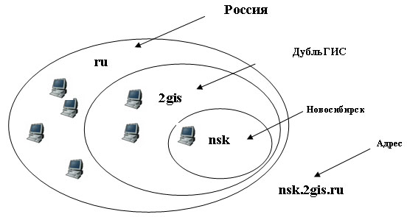
! Имена первого уровня определяются Международным комитетом InterNIC
Существуют специальные компьютеры, называемые DNS-серверами, которые обеспечивают сопоставление между собой символьных и сетевых (IP) имен. Обращение к этим серверам происходит сразу после того, как пользователь указывает доменное имя для связи.
К началу

URL – универсальный указатель на ресурс в Интернете
Так как каждый компьютер в Интернете имеет уникальный адрес, то любой файл на компьютере может быть точно указан через структуру папок и имя файла.
Для каждого файла можно записать точный универсальный указатель ресурса – адрес URL (Uniform Resourse Locator).
Пример URL-адреса:

Если имя файла явно не указывается, то по умолчанию загружается файл index.htm
К началу

Способы подключения к Интернету
С повышением популярности и важности Интернет стало необходимо, чтобы все компьютеры сети имели Интернет-доступ. Это возможно с помощью установки Интернет-подключения для сети, которое позволит получить доступ к Интернет всем компьютерам локальной сети. Существуют разные физические способы подключения, разные по скорости, стоимости и качеству:
• через аналоговый модем, используя телефонную линию – скорость мала, связь ненадежна, линия занята
• через цифровой модем, используя телефонную линию (технология ADSL и др.) – высокая скорость, свободная телефонная линия
• через локальную сеть, подключенную к маршрутизатору
• через мобильный телефон
• через спутниковую связь
Модем – это оборудование, позволяющее компьютеру подсоединиться к сети Интернет через телефонную линию. Вы находитесь в локальной сети, сеть соединена с модемом, модем дозванивается к серверу провайдера и устанавливает соединение. К числу общедоступных провайдеров услуг Интернет (Internet Service Provider, ISP) относятся национальные компании, например, Ростелеком, а также сотни других местных компаний.
Коммутируемый модем, некогда единственный способ выхода в сеть, сейчас считается устаревшим большинством компаний. Это - медленный способ доступа. Большая часть современных технологий, например, потоковое видео, работают неудовлетворительно при подключении через модем.

Контрольные вопросы
Каково смысловое различие терминов «сеть» и «паутина» в контексте системы компьютерных коммуникаций?
Что является наименьшей адресуемой единицей информации в WWW?
Сопоставьте структуру полного имени файла (адреса файла) на автономном компьютере и URL-адрес в сети. Отметьте сходство и различие.
Обоснуйте необходимость существования поисковых служб в Интернете.
В чем различие между поисковыми каталогами и поисковыми указателями?
Какую работу выполняют роботы (пауки) поисковых машин?

Задание 1: электронная почта
1. Зайти на сайт http://www.mail.ru
2. Создать на данном почтовом сервере собственный электронный ящик и зайти в него.
3. Создать сообщение, содержащее информацию о вас (фамилия, имя, школа, класс, хобби) и два любых вопроса адресатам.
4. Отправить сообщение по трём адресам ваших одноклассников (по указанию преподавателя).
4. Получить отправленные вам сообщения.
6. Прочитать полученные сообщения и ответить на каждое из них. Ко всем сообщениям присоединить графический файл (по указанию преподавателя).
7. Получить и прочитать отправленные вам сообщения и просмотреть графические файлы.
8. Очистить папки «Входящие» и «Отправленные» (с разрешения преподавателя).
К началу

Задание 2: способы поиска в Internet
1. Зайти на любой поисковый сервер.
2. Узнать настоящее имя писателя Кира Булычёва.
3. Найти информацию о репертуаре театра Глобус на текущий месяц.
4. Узнать, когда была открыта Периодическая система Менделеева.
5. Найти список основного состава футбольного клуба «Спартак» (Москва).
6. Найти информацию об условиях приёма на физический факультет Новосибирского государственного университета.
7. Найти произвольную виртуальную новогоднюю открытку и сохранить её изображение в виде файла в папке, указанной преподавателем.
8. Найти информацию о тарифах сотового оператора Мегафон для вашей географической зоны.
К началу

Задание 3: работа в Internet
1.Зайти на сайт любого компьютерного салона вашего населённого (найти с помощью поиска) и скачать их прайс-лист, сохранив его в папке, указанной преподавателем.
2.Зайти в свой почтовый ящик и отправить скачанный прайс-лист на электронный ящик вашего преподавателя.
3. Найти информацию об операционной системе Linux и сохранить её в виде файла в формате .doc (используя буфер обмена) в указанной преподавателем папке.
4. Зайти на сайт http://postindex.yp.ru/rus/nd16880 и найти свой почтовый индекс.
5. Найти информацию о курсах валют на сегодня (евро и доллар).
6. Найти приведённую ниже информацию о вашем городе:
Дата создания – …
Площадь – …
Население – …
7. Найти какой-либо форум по интересующей вас теме (футбол, музыка, кино, компьютерные игры и т.д.)

К началу

Задание 4: установите соответствие
Соотнесите каждый термин с его определением. Каждое определение может быть использовано более одного раза или не использоваться вообще. Удачи!
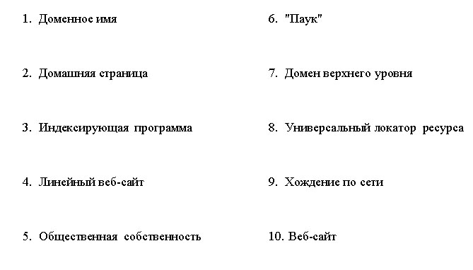
A Бесплатная информация, которая доступна любому пользователю.
B Автоматизированная программа, которая путешествует по Интернет, обнаруживая веб-сайты или определенные веб-страницы, и добавляет их в базовый список.
C Суффикс в доменном имени, который демонстрирует тип сервера, хранящего веб-сайт, например: .com (коммерческий) или .edu (образовательный).
D Верхняя, первая страница веб-сайта.
E Пролистывание страниц во Всемирной Паутине.
F Группировка похожей информации во Всемирной Паутине, состоящая из индивидуальных веб-страниц.
H Скрытая от пользователя часть поисковой системы, которая структурирует и организует информацию, сохраненную для веб-сайта, в форме, удобной для автоматического поиска.
G Имя сервера, который содержит всю информацию веб-сайта, например, microsoft.com.
I Небольшая программа, которая запускается внутри браузера и выполняет файлы Ява.
J Программное обеспечение, которое отображает веб-страницы, включая текст, графику и другое мультимедиа содержимое, например, музыку.
K Веб-сайт, организованный так, что вы перемещаетесь с первой страницы на вторую и так далее.
L Адрес веб-сайта во Всемирной Паутине, например, http://www.microsoft.com.

ГОТОВИМСЯ К ЕГЭ

1. Дан адрес электронной почты: Dog-net@retro.ru
Укажите имя почтового сервера.
1) Dog-net 2) net 3) retro 4) ru

2. В таблице приведены запросы к поисковому серверу. Расположите номера запросов в порядке возрастания количества страниц, которые найдет поисковый сервер по каждому запросу. Для обозначения логической операции “ИЛИ” в запросе используется символ |, а для логической операции “И” – &.
